DIAGRAMA DE INTERACCIÓN DE OBJETOS

  - Casos de Uso

  - Lista de Casos de Uso

Módulo de documentación

- Ingresar a EcuaPreguntas

  - Descripción de Casos de Uso

Nombre de caso de uso: | 1. Ingresar a EcuaPreguntas
Actores participantes: | Inicializado por el usuario (Estudiante)
Flujo de eventos: | - El usuario debe escoger la opción de iniciar el programa  - Seleccionar a iniciar partida.  - Ingresar la dirección de IP del host.  - El sistema verifica la dirección IP ingresada.  - El usuario ingresa su nombre
Condición de entrada: | - El usuario debe ingresar correctamente la IP del host.
Condición de salida: | - El usuario cierra manualmente el programa.  - El usuario ingresa erróneamente la IP del host.
Requerimientos de calidad: | - Este procesamiento debe suceder sin ningún inconveniente.

  - Escenarios

  - Especificación de Escenarios

Nombre de Caso de uso: | 1. Ingresar a EcuaPreguntas
Nombre de Escenario: | 1.1. Ingreso exitoso a EcuaPreguntas
Instancias de actores participantes: | usuario:Usuario  conection:MariaDBConnection
Flujo de eventos: | - El usuario ingresa con la dirección IP del host,  - MariaDBConnection permite la entrada y muestra las preguntas a responder,  - La clase Usuario cierra el programa,  - Se muestra el menú principal de EcuaPreguntas con las opciones a seleccionar del usuario (Ingresar, salir)..

  - Diagramas de secuencia

1.1. Ingreso exitoso a EcuaPreguntas

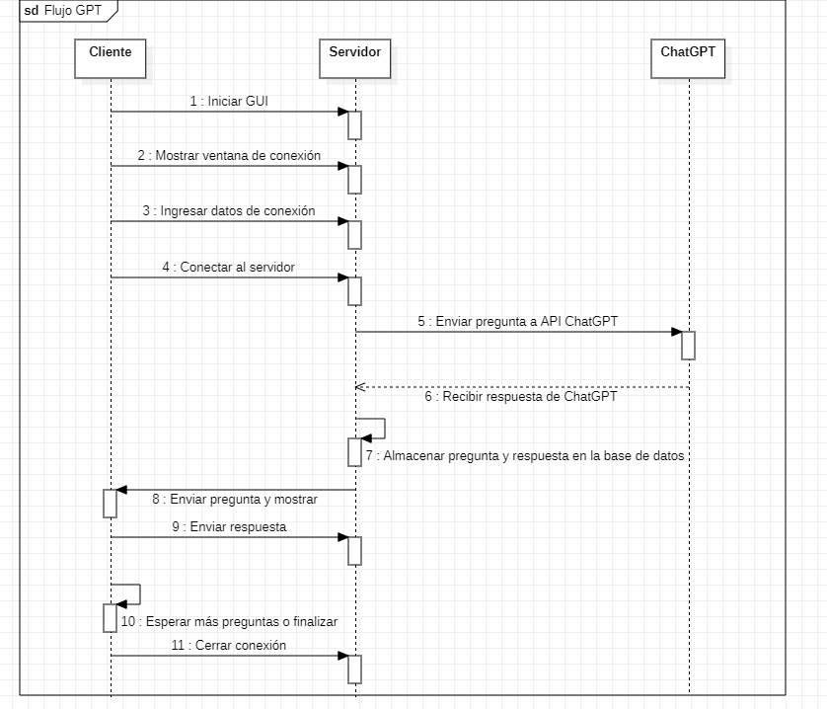

1.2. Ingreso no exitoso al Sistema debido a que no ingresó correctamente la dirección de IP.

